
Inschrijfformulier Ghana-reis 2026-2027

Gegevens leerling
Naam leerling: ___________________________________________
Klas: ______________________
Geboortedatum: _________________________________________
E-mailadres leerling: _____________________________________
Telefoonnummer leerling: ________________________________

Motivatie
Waarom wil jij graag deelnemen aan de reis naar Ghana?

Wat hoop je tijdens deze reis te leren of te bereiken?

Hoe ga jij financieel bijdragen aan de reis én aan het goede doel HospitaalBroeders?



Verklaring leerling
Ik begrijp dat deelname aan deze reis inzet vraagt tijdens de voorbereiding, waaronder deelname aan sponsoracties, bijeenkomsten en voorbereidende activiteiten.

Naam leerling: ___________________________________________
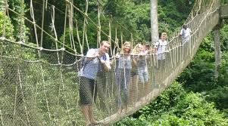
Handtekening leerling: ___________________ Datum: _________

Gegevens ouder/verzorger
Naam ouder/verzorger: ____________________________________
E-mailadres: _____________________________________________
Telefoonnummer: _________________________________________

Toestemming ouder/verzorger
Hierbij geef ik toestemming voor deelname van mijn zoon/dochter aan de eerste selectieprocedure voor de Ghana-reis 2026-2027.
□ Ik ben op de hoogte van de ouderbijdrage van € 475,00 die voor deelname wordt gevraagd.
□ Ik begrijp dat er, indien nodig en aantoonbaar, een beroep gedaan kan worden op een ondersteuningsfonds voor (gedeeltelijke) vergoeding van de ouderbijdrage.
□ Ik zal aanwezig zijn bij een informatieavond of de verstrekte informatie zorgvuldig doornemen.
Naam ouder/verzorger: ____________________________________
Handtekening ouder/verzorger: ______________ Datum: _______

Inleveren
Lever dit formulier uiterlijk op 15 juli 2026 in. Dit formulier printen en inleveren bij de receptie, mentor óf bij mevrouw van de Craats (docent Economie). Scannen mag ook en mailen naar s.van.de.craats@mavomuurhuizen.nl
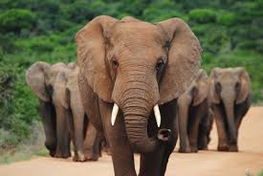
Vragen? Stel ze gerust via de e-mail of Teams aan mevrouw van de Craats.

